
分类号
学 号

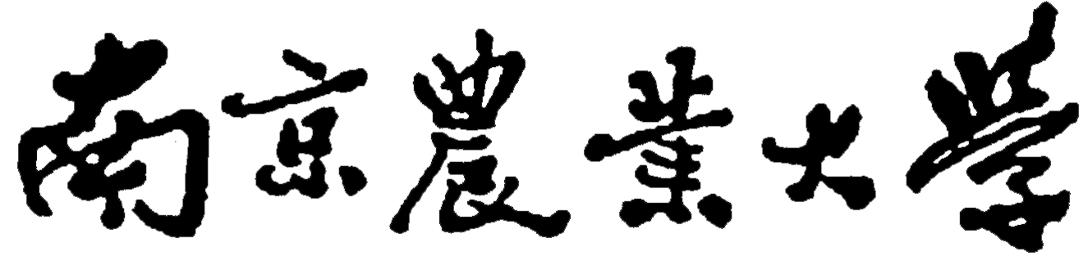
硕士学位论文

关于节约型政府构建方略的研究

论文编号
专业学位 公共管理硕士
研究方向

